|  |  |  |
| --- | --- | --- |
| |  |  | | --- | --- | |  | INSTITUT TEKNOLOGI DEL  FAKULTAS INFORMATIKA DAN TEKNIK ELEKTRO  PROGRAM STUDI SARJANA SISTEM INFORMASI | |
| |  |  |  | | --- | --- | --- | | MATA KULIAH | Nama | Enterprise Resource Planning | | Kode | 12S3201 | | Kredit | 4 sks | | Semester | VI | | Pengampu | PAT | |
| |  |  |  | | --- | --- | --- | | Praktikum | Minggu | 12 | | Waktu | 2 x 60 menit terstruktur | | Judul | *Accounting in Odoo* | |
| DESKRIPSI PRAKTIKUM |
| Pada praktikum kali ini mahasiswa diharapkan mampu memahami *Accounting* pada Odoo. |
| BENTUK DAN FORMAT LUARAN |
| 1. Sebuah laporan |
| INDIKATOR, KRITERIA DAN BOBOT PENILAIAN |
| Untuk luaran akan dinilai menggunakan kriteria dan bobot sebagai berikut:   1. [100%] Ketepatan penjelasan pada laporan. |
| PENGUMPULAN |
| |  |  | | --- | --- | | Penamaan File | W12_Accounting_in_Odoo.doc/docx | | Tanggal/ waktu | Rabu 14 April 2021/ 22.00 WIB | | Tempat | ecourse.del.ac.id | |
| LAIN-LAIN |
| *Tidak ada* |

# Petunjuk

1. Kerjakan tugas ini secara pribadi. Plagiarisme akan mengakibatkan nilai 0 untuk komponen Tugas.

# Latihan 1 | Get Odoo Online Trial

Modul *Accounting* pada Odoo hanya bisa diakses melalui Odoo entertprise yang berbayar namun ada dapat mencobanya melalui *online trial*. Untuk membuat akun trial ikuti langkah langkah berikut.

1. Buka tautan berikut <https://www.odoo.com/id_ID/trial>, pilih modul akutansi dan klik tombol lanjutkan.

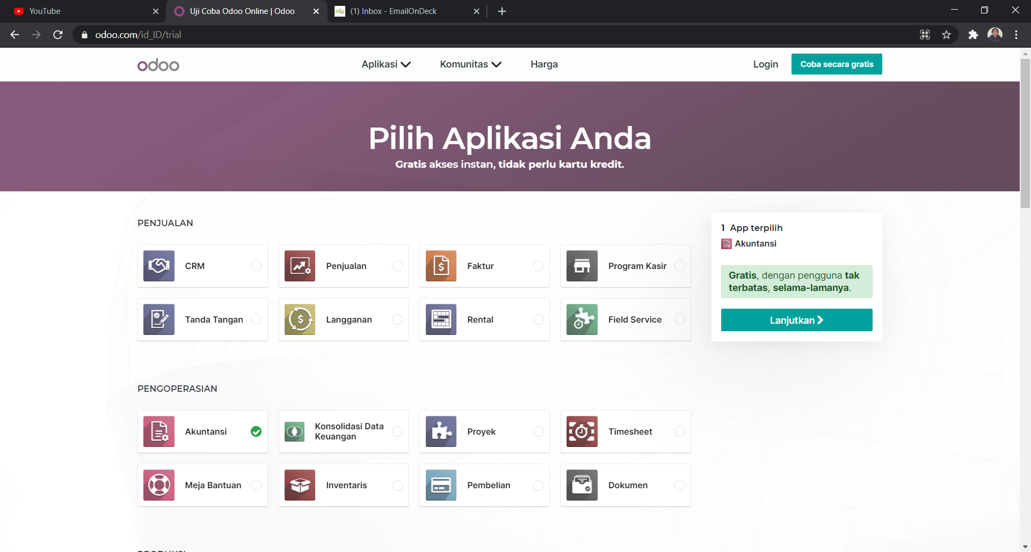

1. Isi form sesuai data diri anda. Pastikan nama perusahaan anda adalah nama pertama anda dengan dash nim. Anda dapat melihat contoh dibawah

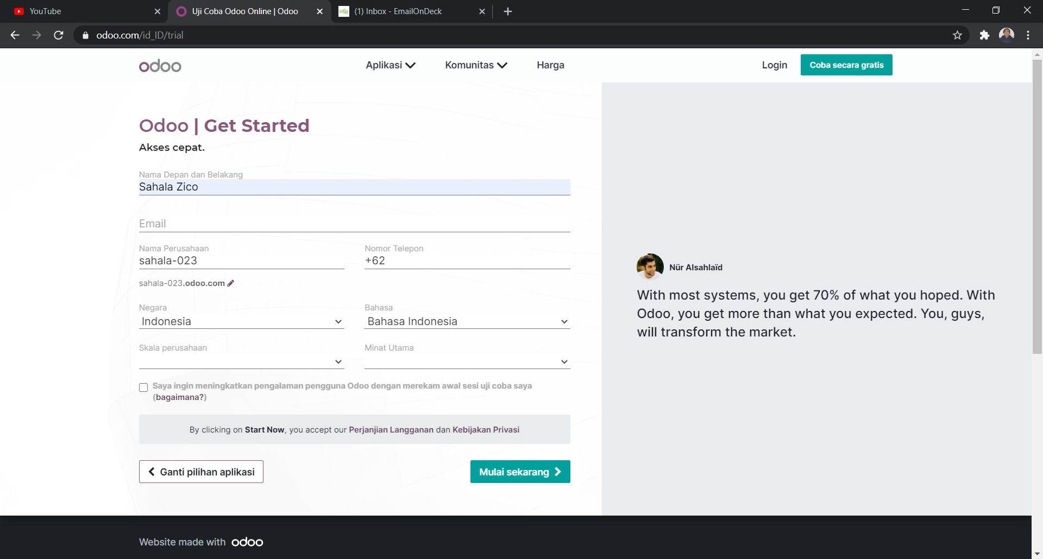

1. Klik tombol mulai sekarang.
2. Buka e-mail anda dan aktivasi database odoo anda

**Tuliskan dalam laporan anda tautan alamat odoo trial anda dan username serta passwordnya. (tambahkan user baru, jangan gunakan user utama anda)**

# Latihan 2 | Viewing the current chart of accounts

1. Buka modul akutansi, klik menu Configuration dan klik sub menu Chart of Account

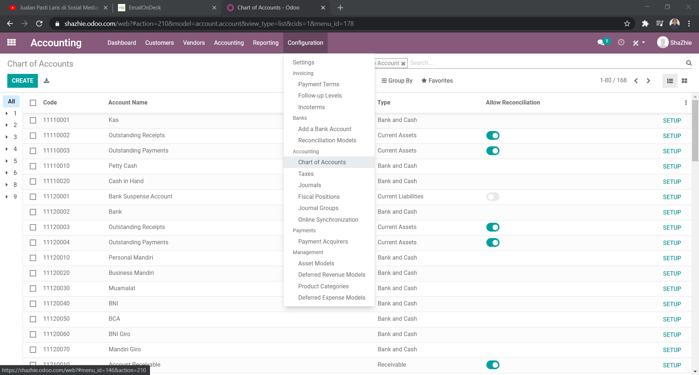

# Latihan 3 | Create Invoice

1. Pilih menu customer dan klik submenu Invoice

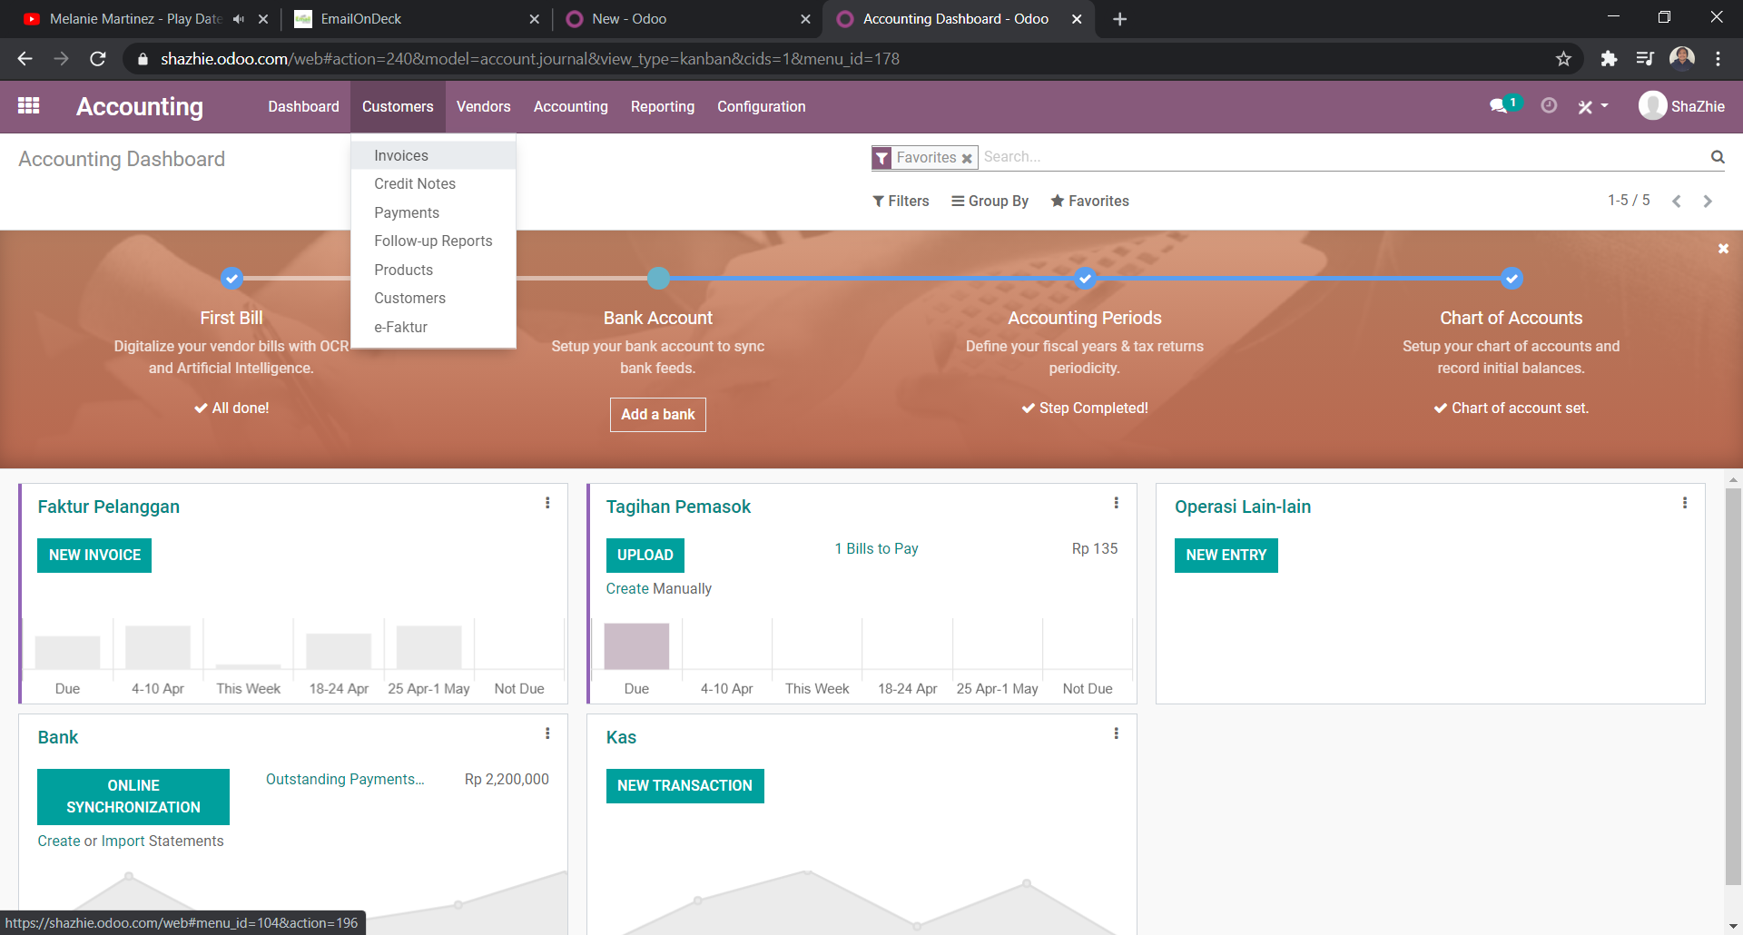

1. Klik tombol create dan isilah form sebagai berikut. (Jika anda belum memiliki produk tersebut anda dapat membuatnya terlebih dahulu)

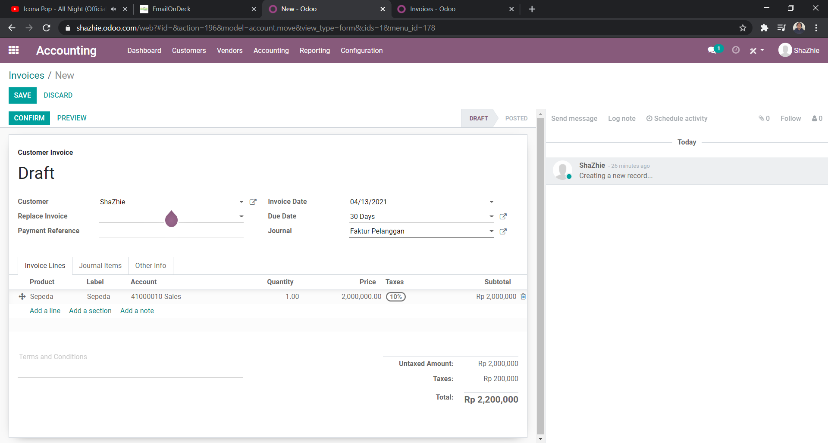

1. Klik confirm. Untuk dapat melihat melihat jurnal accounting anda dapat membuka tab Journal Item pada Invoice anda. Odoo secara otomatis membuat alur jurnal anda.

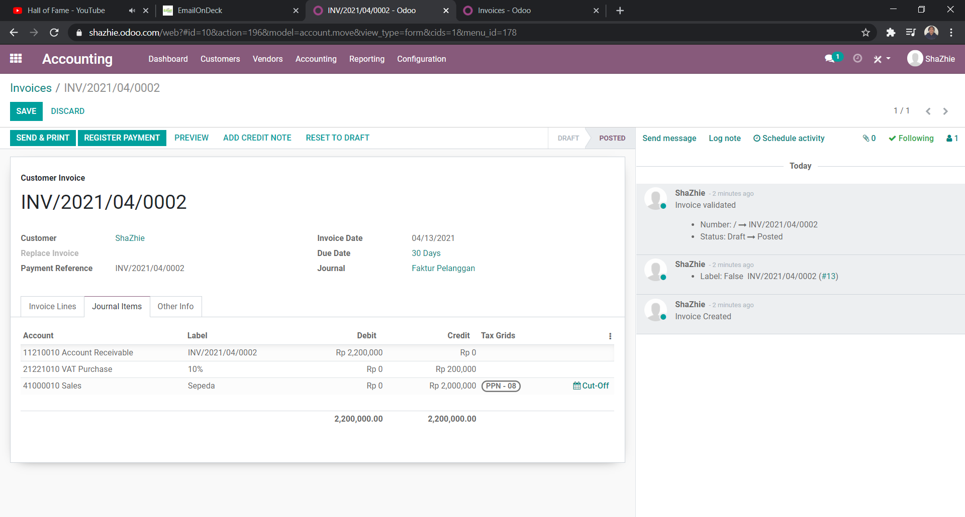

1. Lakukan registrasi pembayaran dengan cara menekan tombol Register Payment dan isi formnya.

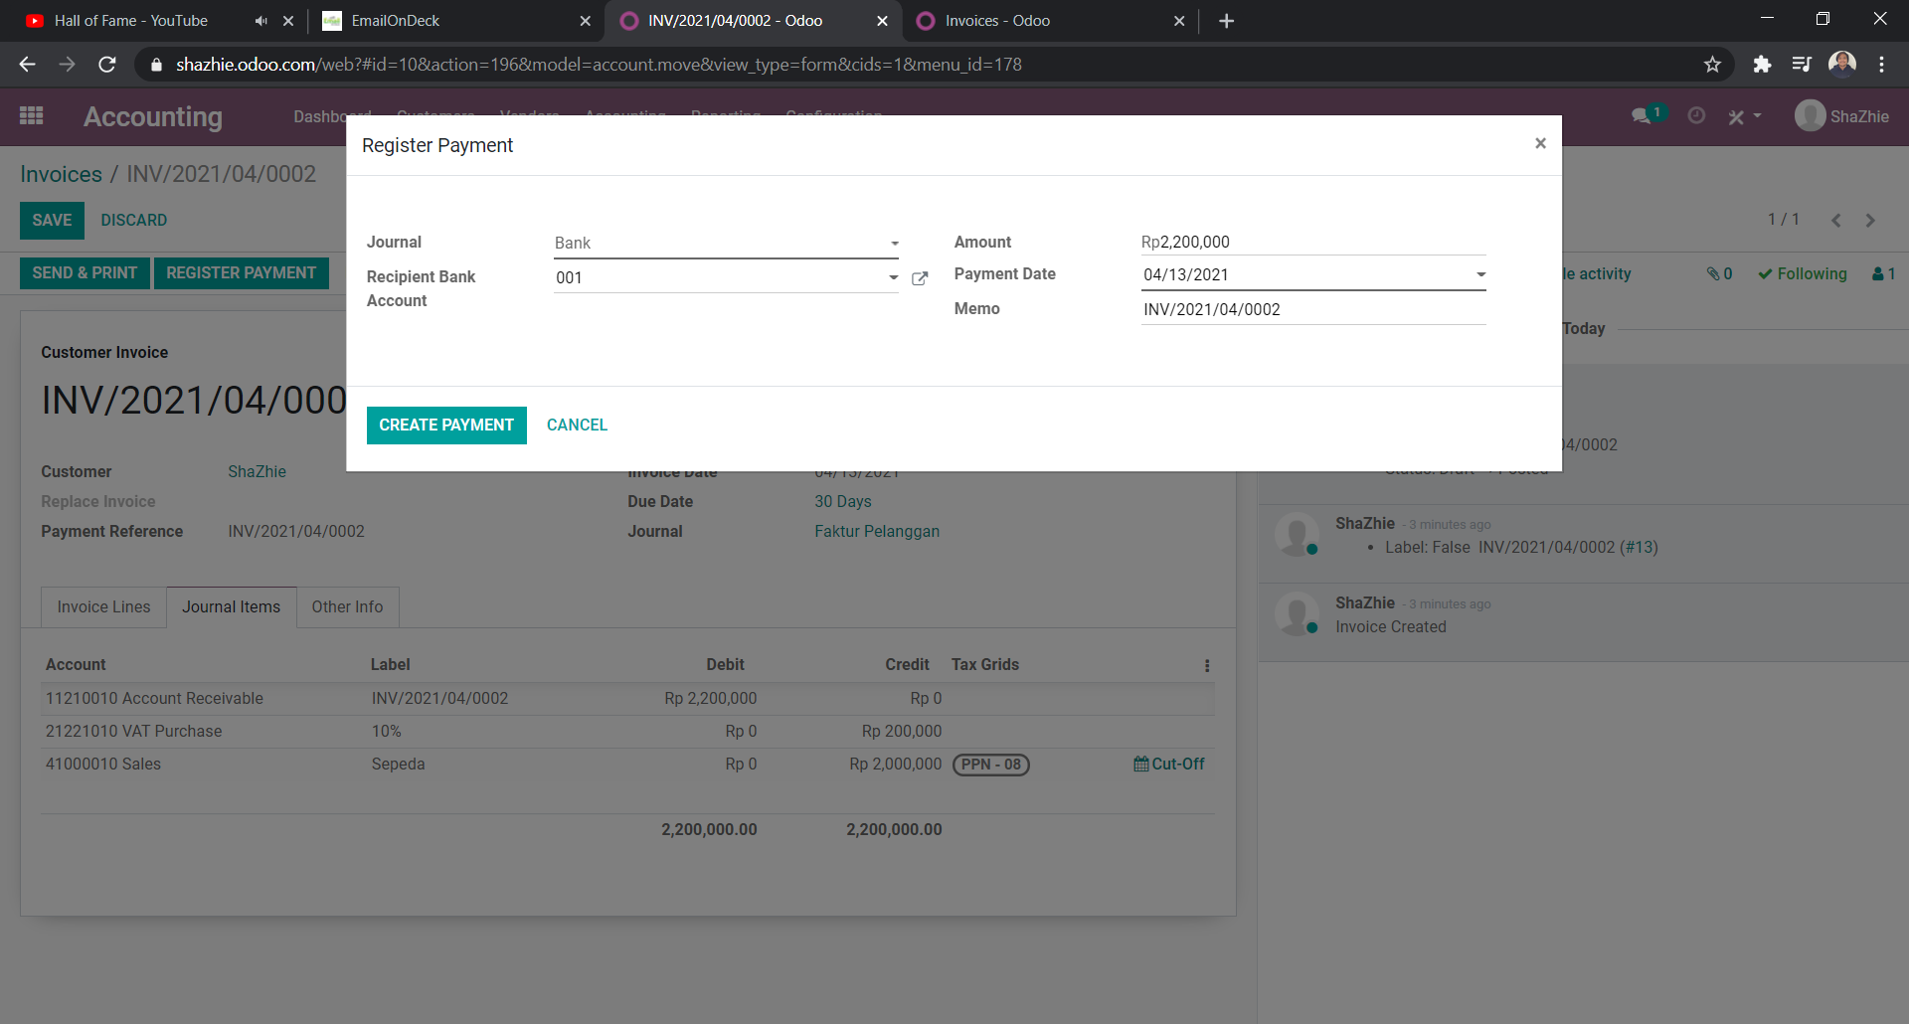

1. Klik tombol Create Payment

**Screenshot Invoice yang sudah anda buat dan tambahkan pada laporan anda.**

**Screemshot harus melingkupi semua layar anda termasuk taskbar dan seluruh tampilan browser anda seperti contoh berikut (Pelanggaran akan peraturan ini akan mendapat pinalti berupa nilai nol pada latihan ini).**

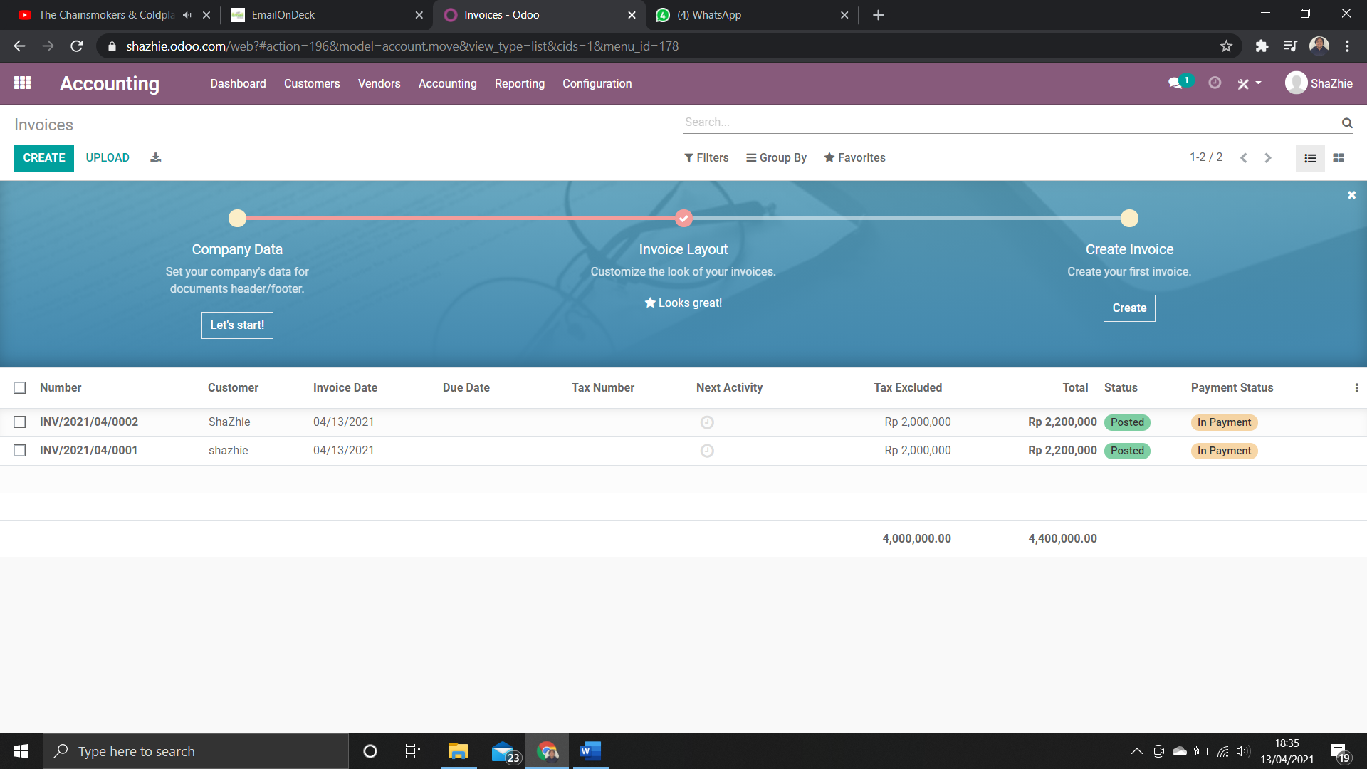

# Latihan 4 | Journal Sales

Untuk dapat melihat jurnal penjualan anda dapat memilih menu Accountin dan pilih sub menu Sales.

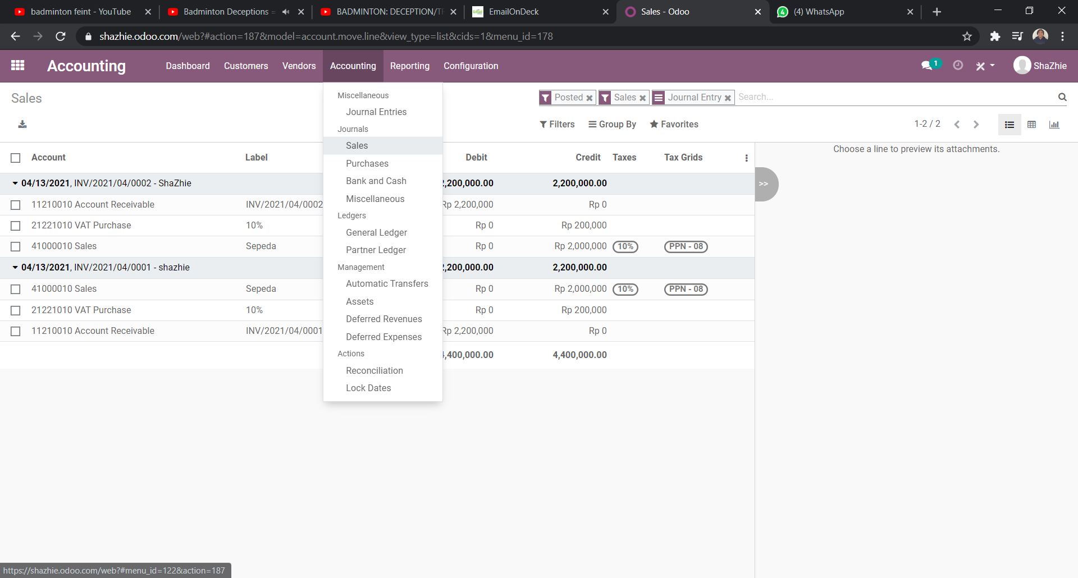

# Tugas

Buatlah sebuah invoice untuk produk baru hingga proses pembayarannya. Screenshot dan jelaskan setiap langkah pada laporan anda.